AvanTech YOU von Hettich jetzt mit Lichtsignatur
Hochwertig und individuell in Shop und Küche

Individualität ist die Freiheit, zu wählen. Der wachsende Megatrend Individualisierung verstärkt den Kundenwunsch nach persönlicher Gestaltungsfreiheit, sei es im trendigen Shopdesign oder bei Küchen- und Wohnmöbeln. Die wandlungsfähige Schubkasten-Plattform AvanTech YOU von Hettich trifft genau diesen Zeitgeist. Jetzt hat der Erfinder der Schubkastenplattform sein aktuelles System durch eine attraktive Designvariante ergänzt: Jeder Schubkasten kann mit dem Feature „AvanTech YOU Illumination“ eine eigene LED-Lichtsignatur erhalten.
Das Schubkastensystem AvanTech YOU macht individuelles Kundendesign in Farbe, Format und Material sehr einfach umsetzbar. Alle Bauteile innerhalb der Plattform sind miteinander kombinierbar, das erlaubt ein breites Sortiment mit schlanker, flexibler Fertigung bei geringen Kosten in Produktion und Lager.

Jetzt verleiht AvanTech YOU dem Möbel auf Wunsch sogar eine eigene Lichtsignatur: Homogenes LED-Licht in 4.000 °K in aufklipsbaren Profilen beleuchtet die geöffneten Schubkästen von innen oder setzt stimmungsvolle Akzente nach außen. Auch Glas-Inlays mit polierter oder geschliffener Kante lassen sich ins beste Licht setzen: Die LED-Signatur sorgt bei jedem Herausziehen des Schubkastens für besondere optische Effekte. Die nötige Energie liefert jeweils ein praktischer, wiederaufladbarer Akku-Pack. So können aufwendige Elektroanschlüsse entfallen, und das hochwertige Design mit Lichtsignatur wird montagefreundlich und ohne technischen Mehraufwand realisierbar. Diese besondere Designleistung von Hettich wurde bereits mehrfach international prämiert, unter anderem mit dem „Interzum Award 2021“ und dem „Red Dot Design Award 2022”.

Herstellern wie Nolte Küchen eröffnet die wirtschaftliche Plattform AvanTech YOU die gewünschten Spielräume, um auch den anspruchsvollen Küchenkunden im Hochwert-Segment ein attraktives Schubkastendesign mit exklusiver Note und spürbarer Qualität anzubieten.

Noch mehr Gestaltungsfreiheit
Die 13 mm schlanke AvanTech YOU Zarge mit unsichtbar integrierter Blendenverstellfunktion ermöglicht in jeder Ausführung ein elegantes und makelloses Design. Bereits im Standardprogramm erlaubt die Plattform eine enorme Kombinationsvielfalt: Über aufklipsbare DesignProfile oder DesignCapes lassen sich bereits innerhalb des Standard-Programms immer wieder andere optische Akzente setzen. Und mit den Zargen-Inlays realisiert man individuelle Designwünsche sogar im Wunschmaterial des Kunden.

Als neuer, attraktiver Baustein erweitert das Feature „AvanTech YOU Illumination“ die wirtschaftliche Schubkasten-Plattform von Hettich. Für Küchen- und Möbelhersteller eröffnet das weitere Chancen, sich deutlich vom Wettbewerb abzuheben und ihren anspruchsvollen Kunden bis ins Hochwert-Segment hinein ein attraktives Schubkastendesign mit exklusiver Note und spürbarer Qualität anzubieten.
Mehr zu „AvanTech YOU Illumination“ von Hettich:
Landingpage:
https://avantechyou.hettich.com/

Produktwebseite:
https://web.hettich.com/de-de/produkte-eshop/schubkastensysteme/avantech-you

Video AvanTech YOU Illumination:
https://e.video-cdn.net/video?video-id=EYoHiTYUckAARbiRo6vfmm&player-id=8BwzRXWCGzWg75u7mK5EYt&channel-id=1851

Abbildungen
Bildunterschriften
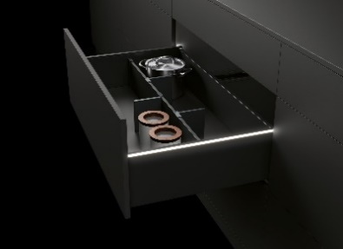
P91_a
Homogenes LED-Licht in aufklipsbaren Profilen: „AvanTech YOU Illumination“ verleiht dem Möbel auf Wunsch eine eigene LED-Lichtsignatur. Foto: Hettich

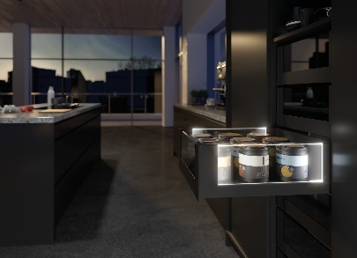
P91_b
AvanTech YOU mit LED-Lichtsignatur: Beleuchtete Glas-Inlays sorgen für stimmungsvolle Effekte und einen Hauch von Eleganz. Foto: Hettich

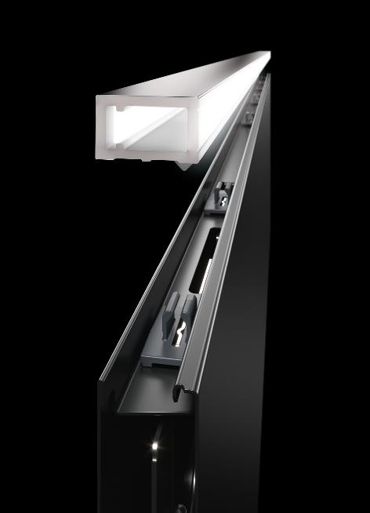
P91_c
Montagefreundlich: Die Lichtleiste mit dem homogenen LED-Licht in 4.000 K lässt sich einfach auf die AvanTech YOU-Zarge aufklipsen. Foto: Hettich

Über Hettich
Das Unternehmen Hettich wurde 1888 gegründet und ist heute einer der weltweit größten und erfolgreichsten Hersteller von Möbelbeschlägen. Mehr als 7.400 Mitarbeiterinnen und Mitarbeiter in fast 80 Ländern arbeiten gemeinsam für das Ziel, intelligente Technik für Möbel zu entwickeln. Damit begeistert Hettich Menschen in aller Welt und ist ein wertvoller Partner für Möbelindustrie, Handel und Handwerk. Die Marke Hettich steht für konsequente Werte: Für Qualität und Innovation. Für Zuverlässigkeit und Kundennähe. Trotz seiner Größe und internationalen Bedeutung ist Hettich ein Familienunternehmen geblieben. Unabhängig von Investoren wird die Unternehmenszukunft frei, menschlich und nachhaltig gestaltet. www.hettich.com

